导波雷达物位计
测量原理
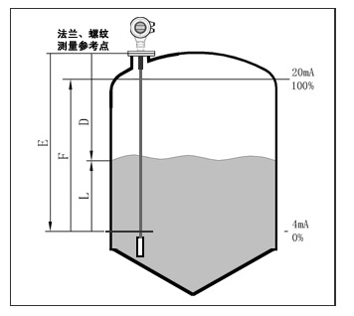
导波雷达是基于时间行程原理的测量仪表，雷达波以光速运行，运行时间可以通过电子部件被转换成物位信号。探头发出高频脉冲并沿缆绳传播，当脉冲遇到物料表面时反射回来被仪表内的接收器接收，并将距离信号转化为物位信号。
输入
反射的脉冲信号沿缆绳传导至仪表电子线路部分，微处理器对此信号进行处理，识别出微波脉冲在物料表面所产生的回波。正确的回波信号识别由智能软件完成，距离物料表面的距离D与脉冲的时间行程T成正比：
D=C×T/2
其中C为光速
因空罐的距离E已知，则物位L为：
L=E-D
输出
通过输入空罐高度E（=零点），满罐高度F（=满量程）及一些应用参数来设定，应用参数将自动使仪表适应测量环境。对应于4－20mA输出。

产品简介：

导波雷达物位仪表 | 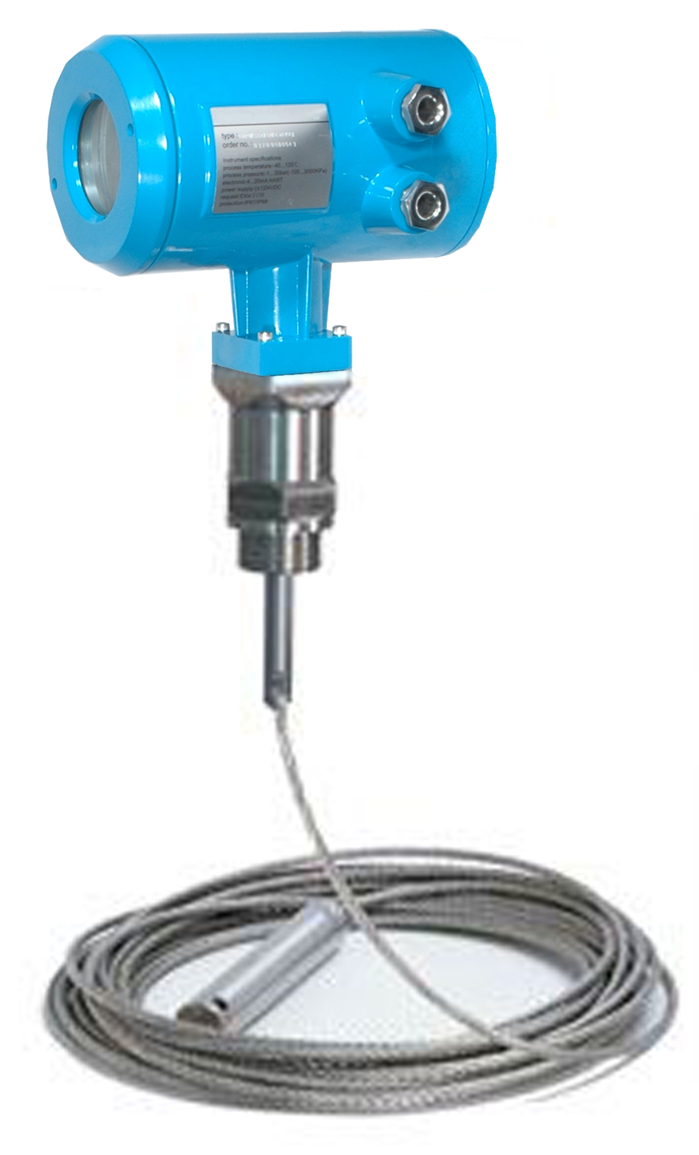 | 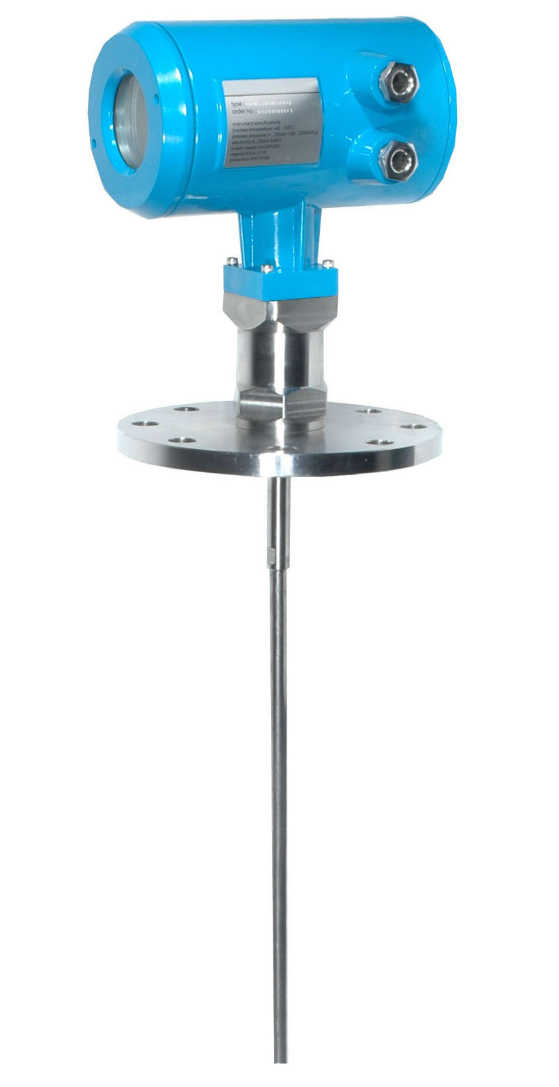 | 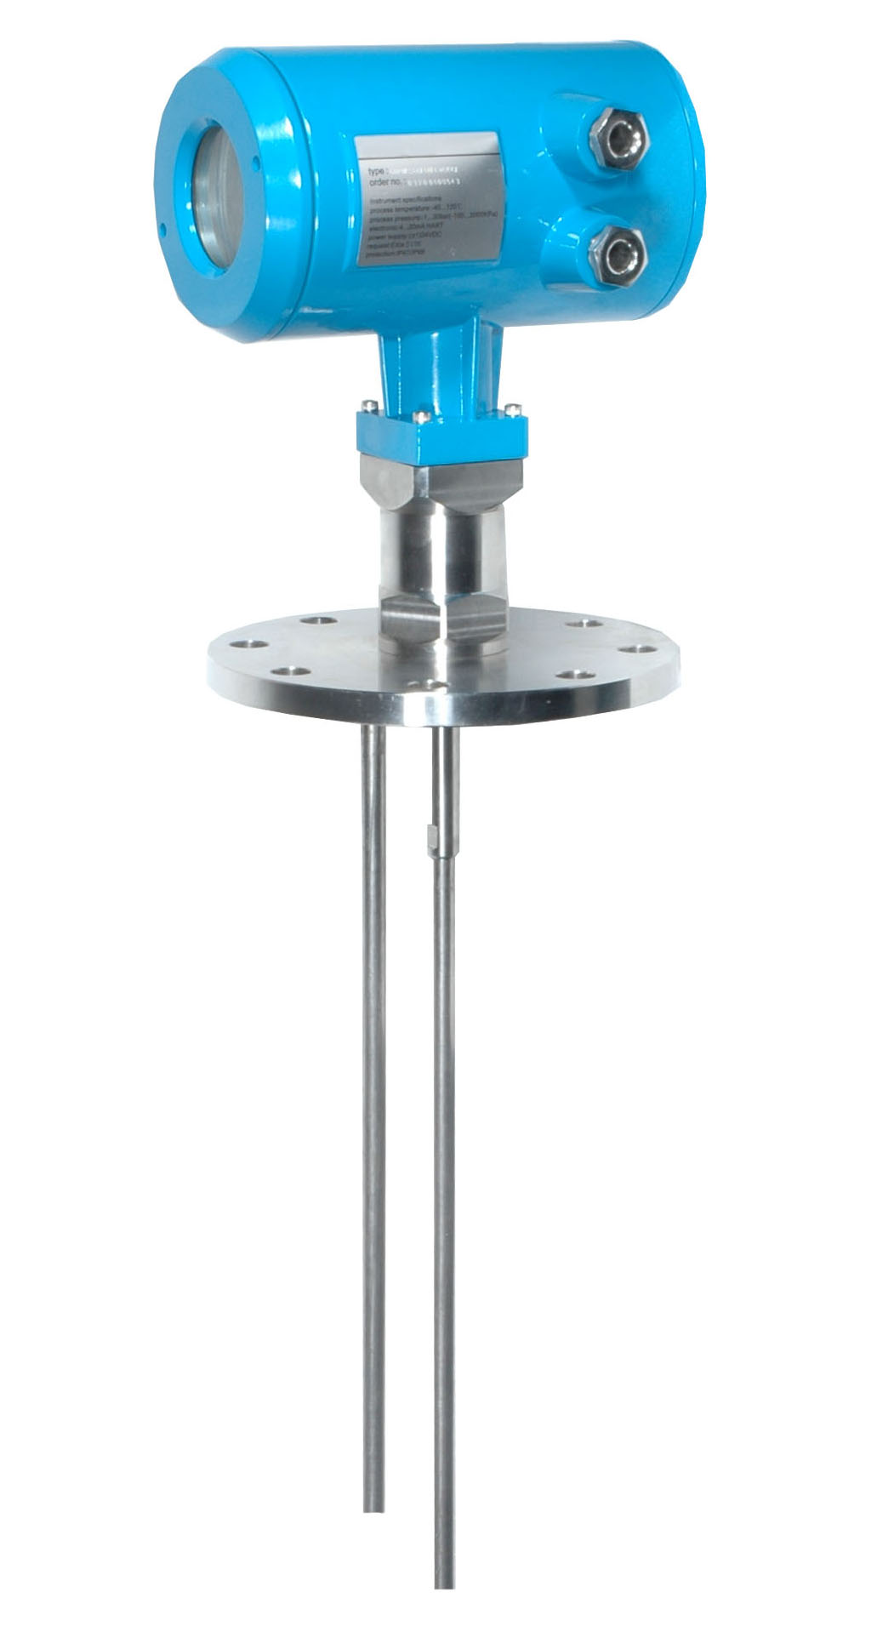
类 别
应 用 | 液体、固体颗粒 | 液体、固体颗粒 | 液体
测 量范 围 | 30米 | 6米 | 6米
过 程 连 接 | 螺纹、法兰 | 螺纹、法兰 | 螺纹、法兰
过 程 温 度 | -40-250℃ | -40-250℃ | -40-250℃
过 程 压 力 | -1.0-40bar | -1.0-40bar | -1.0-40bar
精 度 | ±1mm | ±1mm | ±1mm
频 率 范 围 | 100MHZ-1.8GHZ | 100MHZ-1.8GHZ | 100MHZ-1.8GHZ
防爆/防护等级 | EXiaIICT6/IP68 | EXiaIICT6/IP68 | EXiaIICT6/IP68
信 号 输 出 | 4…20mA/HART(两线) | 4…20mA/HART(两线) | 4…20mA/HART(两线)

测量范围  说明：  H----测量范围  L----空罐距离  B----顶部盲区  E----探头到罐壁的最小距离  顶部盲区是指物料最高料面与测量参考点之间的最小距离。  底部盲区是指缆绳最底部附近无法精确测量的一段距离。  顶部盲区和底部盲区之间是有效测量距离。  注意：  只有物料处于顶部盲区和底部盲区之间时，才能保证罐内物位的可靠测量。 | 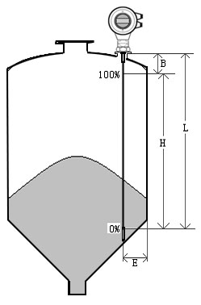

安装指南  下述的安装指南适用于缆式和杆式探头测量固体颗粒料和液体物体。同轴管式探头只适用于液体物体。  安装位置：  尽量远离出料口和进料口。  对金属罐和塑料罐，在整个量程范围内不碰壁。如果是金属罐，物位仪表不要安装在罐的中央。  建议安装在料仓直径的1/4处。  缆式探头或杆式探头离罐壁最小距离不小于30厘米。  探头底部距罐底大约30mm。  探头距罐内障碍物最小距离不小于200mm。  如果容器底部是锥型的，传感器可以安装  罐顶中央，这样可以一直测量到罐底。 | 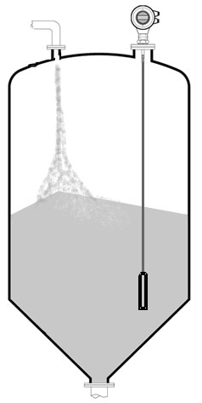
右图为杆式雷达安装图，主要用于液体液位的测量。  特点：  可以测量介电常数大于等于1.4的任何介质。  一般用于测量粘度≤500cst而且不容易产生粘附的介质。  杆式雷达最大量程可以达到6米。  对蒸汽和泡沫有很强的抑制能力，测量不受影响。  对于介电常数比较小的液体物料可以采用双探杆式测量方式，以保障良好的准确测量。 | 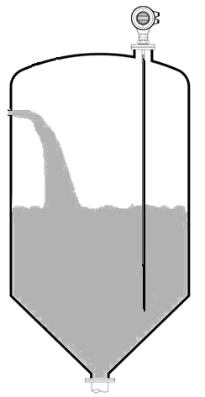

安装方法  合理安装能确保仪表长期可靠而精确的测量  仪表可采用螺纹连接，螺纹的长度不要超过150mm，还可以采用在短管上安装。理想的短管直径小于150mm，高度小于150mm，若安装于较长的短管上，应底部固定缆绳或选用对中支架以避免缆绳与短管末端接触。 | 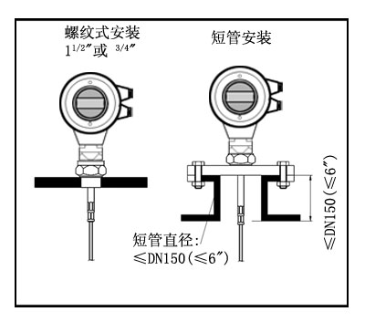

DN200或DN250的安装于短管内安装  当仪表需要安装于直径大于200mm短管时，短管内壁产生回波，在介质介电常数低的情况下会引起测量误差。因此，对于一个直径为200mm或250mm的短管，需要选一个带“喇叭接口”的特殊法兰。尽量避免安装在直径大于250mm的短管上。 | 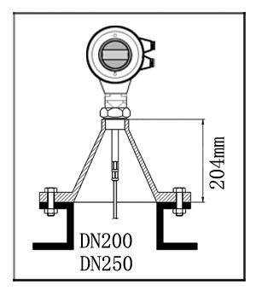

在塑料罐上安装
注意！  无论是缆式或杆式若想仪表工作正常，过程连接表面应为金属。当仪表装在塑料罐上时，若罐顶也是塑料或其它非导电材质时，仪表需要配金属法兰，若采用螺纹连接，需配一块金属板。 | 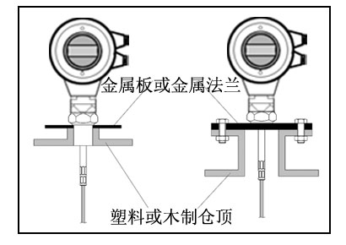

缆绳所受下拉力
当加料和出料时，介质对缆绳将产生下拉力，下拉力的大小取决于下列因素：
- 缆绳长度
- 物料的密度
- 储仓的直径
- 缆绳的直径

测量液体时的安装指导
下述安装指导适用于杆式和缆式探头，管式探头测量与安装方式无关。
安装位置
- 距离罐壁的距离建议为罐直径的1/6－1/4(至少300mm，混凝土罐至少400mm)
- 不要安装在金属罐中间
- 不要装在下料口处
- 选择探头长度时，注意探头底部距罐底约大于30mm
- 注意介质温度

罐内障碍物
- 安装时注意探头距离障碍至少200mm

干扰的祛除
- 干扰回波抑制：软件可实现对干扰回波的抑制，从而达到理想测量效果
- 旁通管及导波管（仅适用于液体）对于粘度不打于500cst，可采用旁通管，导波管或管式来避免干扰。

液体标准安装
对于粘度≤500cst且不易产生粘附的介质，管式探头是最佳方案，其特点如下：
- 卓越的可靠性
- 可用于介电常数大于等于1.4的任何介质，测量与介质的导电性无关
- 罐内障碍物及短管尺寸不影响测量
- 比杆式探头能承受的横向压力高
- 对于高粘度的介质，建议使用杆式探头

仪表在卧罐及立罐上的安装
- 管式探头及杆式探头最长可到6米对于测量距离超过6米的罐，可选用8mm缆式探头
- 安装及固定方式同固体粉仓测量
- 对距罐壁的距离无限制，只要避免探头接触罐壁即可
- 如果罐内障碍物比较多或过于靠近探棒时，请选用管式探头

腐蚀性介质测量
- 如果测量腐蚀性介质，可选用杆式探头套一个塑料套管进行测量

调试
可以通过三种方式调试：  - 通过显示调整模块HLPM  - 通过调试软件HLSOFT  - 通过HART手持编程器  现场编程模块（PM）  JEPM编程器由6个按键和一个液晶显示屏，可以显示调整菜单和参数设置。其功能相当于一个分析处理仪表。 | 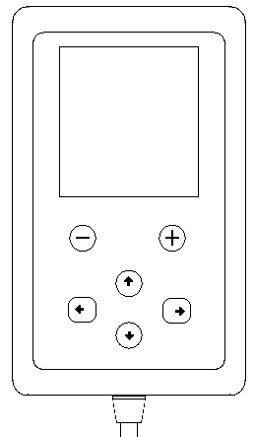  PM

通过SOFT软件调试
雷达传感器都可以通过软件进行调试。采用HLSOFT软件进行调试，需要一个仪表CONNECTCAT驱动器。

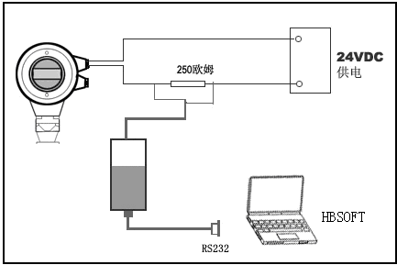
使用软件调试的时候，给雷达仪表加电24VDC，同时在连接HART适配器前端加一个250欧姆的电阻。如果一体式HART电阻（内部电阻250欧姆）的供电仪表，就不需要附加外部电阻，这时候HART适配器可以和4…20mA线并联。

接线方式
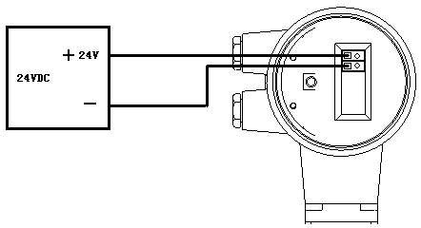

仪表尺寸
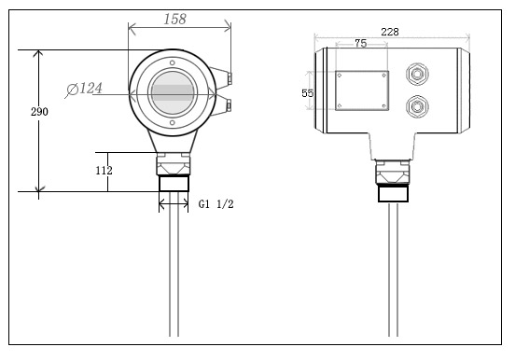

技术参数
参数： 工作频率:100MHZ-1.8GHZ
测量范围：缆式：0-30m；杆式、双杆式：0-6m
重复性：±3mm
分辨率：1mm
采样：回波采样55 次/s
响应速度：>0.2S（根据具体使用情况而定）
输出电流信号：4-20mA
精度：<0.1%
通讯接口： HART 通讯协议
过程连接: G1-1/2
法兰DN50，DN80，DN100，DN150
过程压力: -1-40bar
电源： 电源：24VDC(±10%),纹波电压：1Vpp
耗电量：max 22.5mA
环境条件： 温度-40℃～+80℃
外壳防护等级： IP68
防爆等级： EXiaIICT6
两线制接线： 仪表供电和信号输出共用一根两芯屏蔽电缆线
电缆入口：2个M20×1.5(电缆直径5--9mm)

测量距离
下表列出不同类别被测介质与测量距离的关系
介质分组 | DK(ε) | 固体颗粒 | 液体 | 测量范围
1 | 1.4…1.6 |  | －冷凝气，如N2CO2 | 3m（仅指同轴杆式探头）
2 | 1.6…1.9 | －塑料带粒子  －白灰石，特种水泥  －糖 | －液化气，如丙烷  －溶剂  －氟利昂12/氟利昂  －棕榈油 | 25m
3 | 1.9…2.5 | －普通水泥，石膏 | －矿物油，燃料 | 30m
4 | 2.5…4 | －谷物，种子  －石头  －砂粒 | －苯，苯乙烯，甲苯  －呋喃  －萘 | 30m
5 | 4…7 | －潮湿的石头，矿石  －盐 | －氯苯，氯仿  －纤维素喷雾  －异氰盐酸，本胺 | 30m
6 | >7 | －金属粉末  －碳黑  －煤炭 | －含水液体  －酒精  －液氨 | 30m

产品选型

仪表型号，探头类型，长度，材质
8mm 缆式探头 30000mm 不锈钢
10mm 杆式探头 6000mm 不锈钢
双杆式探头 6000mm 不锈钢（法兰安装）
防爆
P 非防爆型（普通型）信号输出（4-20mA）HART协议
I 本安防爆型（EXiaIICT6） 电流信号输出（4-20mA）HART协议
一体化过程连接/材质
G G1-1/2A 螺纹 PN16 316L不锈钢
N 1-1/2NPT 螺纹 PN16 316L不锈钢
C 法兰DN50 PN16C 316L不锈钢
D 法兰DN80 PN16C 316L不锈钢
E 法兰DN100 PN16C 316L不锈钢
F 法兰DN150 PN16C 316L不锈钢
密封温度
P 普通密封-20…150℃
G 高温密封-40-250℃带散热片
外壳/防护等级/天线防护等级
L 铝/IP68
电缆接口
M M20*1.5
N 1/2NPT
现场显示
V带
X不带
编程器
B带
X不带
探头长度(米)

